Развитие зрительно-моторной координации у детей 6-7 лет.

Одним из основных компонентов зрительного восприятия, без которого невозможно нормальное развитие ребенка в процессе различных видов деятельности (познавательной, практической, игровой, учебной), является зрительно – моторная координация.
В.А. Сухомлинский писал, что истоки способностей и дарования детей – на кончиках их пальцев, образно говоря, там проходят тончайшие ручейки, которые питают источник творческой мысли. Чем больше уверенности и изобретательности в движениях детской руки, тем тоньше взаимодействие руки с орудием труда (ручкой, карандашом…), тем сложнее движения необходимые для этого взаимодействия, тем ярче творческая стихия детского разума; чем больше мастерства в детской руке, тем ребёнок умнее.(слайд 1)

Что же такое зрительно-моторная координация?
Зрительно-моторная координация - это согласованность движений и их элементов в результате совместной и одновременной деятельности зрительного и мышечно-двигательного анализаторов.
Актуальность работы:
Одной из основных задач воспитания и обучения дошкольника является подготовка его к школе. Один из навыков, который должен быть сформирован к тому времени, когда ребёнок пойдет в школу – это развитие точных движений (тонкой моторики).
Слабое развитие моторики остается основной проблемой детей, поступающих в первый класс.
Как показывает практика, дети 6—7 лет, приходящие в школу, к сожалению, имеют крайне низкий уровень развития мелкой моторики и графо-моторных навыков, что очень ярко проявляется в неумении начертить прямую линию, написать печатную букву по образцу, вырезать из бумаги и аккуратно клеить, рисовать.
Плохая моторика пальцев рук дает низкие результаты при выполнении различных заданий, например: обвести фигуру, нарисовать по образцу и т.д. Ребенок быстро устает, у него падает работоспособность. Неподготовленность к письму, недостаточное развитие мелкой моторики может привести к возникновению негативного отношения к учебе, тревожного состояния ребенка в школе.
В процессе учебы в школе ребенку часто надо одновременно выполнять два действия, например, смотреть на доску и списывать или срисовывать то, что он в данный момент видит. Поэтому очень важны согласованные действия глаз и рук, важно, чтобы пальцы как бы слышали ту информацию, которую дают им глаза. О трудности такой координации говорит тот факт, что многим детям проще рисовать по памяти, чем с натуры, так как при рисовании с натуры внимание раздваивается, ребенку трудно скоординировать действия глаз и рук. При несформированной зрительно-моторной координации страдают темп и качество выполнения заданий.
Формирование и развитие зрительно-двигательной и моторной координации у старших дошкольников имеет большое значение для всестороннего развития ребенка-дошкольника. Занятия по коррекции зрительно-двигательной и моторной координации активизируют сенсорное развитие ребенка, его моторику, пространственное восприятие, положительно воздействуют на формирование речи, игры, а в целом помогают ребенку подготовиться к школьному обучению.
Цель нашей работы - способствовать повышению уровня развития зрительно-моторной координации у детей.
В соответствии с целью мы поставили перед собой следующие задачи:
1. Изучить проблему развития зрительно-моторной координации у детей дошкольного возраста,.
2. Способствовать формированию графических навыков, подготовить руку ребёнка к овладению письмом:
– развивать мелкую моторику пальцев, кистей рук;
– развивать точность и координацию движений руки и глаза, гибкость рук, ритмичность.
3. Совершенствовать зрительно-моторную координацию в системе «глаз – рука», развивать навыки точного копирования образца.
4. Развивать умение действовать по словесным инструкциям, соразмеряя индивидуальный темп выполнения с заданным, и умение самостоятельно продолжать выполнение поставленной задачи; контроль за собственными действиями.
5. Систематизировать работу по совершенствованию пальцевой моторики и зрительно – двигательной координации, сделать ее регулярной, выделить для неё оптимальное время в режиме дня, ввести её в систему педагогической работы.
6. Продолжать формировать у детей интерес к подобным упражнениям, превратить их в занимательную игру.
В ходе изучения литературы по данной теме, мы выяснили
Причины нарушения зрительно-моторной координации это:
Мышечная напряжённость или снижение мышечного тонуса;
Нарушение общей, ручной (мелкой) моторики;
Общая скованность и замедленность выполнения движений;
Дискоординация движений;
Нарушения зрительно-двигательной функции;
Замедленность в освоении новых движений;
«Леворукость».
При недостатках развития отмечается:
• неспособность провести прямую линию (вертикальную, горизонтальную);
• трудность формирования траектории движения при выполнении графического элемента (буквы,цифры,геометрическойфигуры);
• неустойчивый почерк (неровные штрихи, различная высота и протяженность графических элементов, большие растянутые, разнонаклонные буквы);
•тремор;
• очень медленный темп письма.
Этапы работы.
1 этап. Подготовительный.
На данном этапе была проведена:
1.Диагностика развития у детей зрительно-моторной координации (проведена психологом).
2.Подбор и изучение литературы по данной теме.
3.Подбор методов и приемов.
- по возрасту;
- по уровню развития;
- по гендерному признаку.
4. Индивидуальные беседы с родителями, с целью выявления предпочтений детей об интересах к графомоторным видам деятельности.
5. Посещение консультации психолога по данной теме.
6.Накопление и подбор материала для продуктивной деятельности.
7. Анализ занятий с целью включения упражнений на развитие зрительно-моторной координации.
2 этап. Деятельностный.
1.Создание картотеки игр и упражнений, дидактических пособий с учетом возраста, пола и уровня развития детей.
2.Использование упражнений на занятиях в совместной и самостоятельной деятельности детей.

Комплексный подход при использовании.

Занятие свободная деятельность работа с родителями

Совместная деятельность самостоятельная деятельность
взрослого и ребенка. детей.

3.Индивидуальное консультирование родителей по результатам работы.
4.Стендовое консультирование (оформление папок-передвижек «Пальчиковая гимнастика», «Развитие зрительно-моторной координации»).
5.Оформление выставки работ из бисера.
Поскольку проблема развития мелкой моторики дошкольников является крайне важной, необходимо провести с детьми углублённую работу в этом направлении, обеспечивая тесный контакт с логопедом, психологом, родителями, начав эту работу задолго до поступления детей в школу. Зная, что эпизодическая нерегулярная деятельность не сможет дать заметного положительного эффекта, мы решили создать свою, приемлемую для нашей возрастной группы и существующих материальных условий, систему занятий с детьми. Свою работу мы начали с формирования у детей умения целенаправленно рассматривать, т. е. зрительно обследовать предметы. Под руководством педагога дети вычленяют основные элементы, детали объекта, определяют их соотношение, положение в пространстве, замечают изменения в самом объекте или его расположении.
Здесь мы использовали следующий алгоритм:
1. Показать объект;
2. Разобрать элементы объекта;
3. Поупражнять в написании элементов и самого объекта (соедини по точкам, обведи, перерисуй и т.д. т.п.);
4. Вывести на самоконтроль (Что ты будешь делать ? Как ты будешь это делать ?);
5. Самостоятельно воспроизвести;
6. Вывести на самоконтроль (Как ты это сделал ?). Можно выполнить взаимоконтроль.
Для развития мелкой моторики и зрительно-двигательной координации необходимо, чтобы ребёнок систематически занимался разнообразными видами ручной деятельности. В нашу работу были включены различные виды пальчиковых игр, в том числе со скороговорками, разные виды ручного труда, как плетение, нанизывание бус, оригами, мозаика, вырезание, лепка, игровые упражнения с мелкими предметами и т.д. Если эти игры, занятия и упражнения применять в комплексе, то они способствуют развитию разных групп мышц руки, развивают мышечный контроль, точность, гибкость и координацию движений
Условия успешной работы
- Систематичность занятий, выполнение гигиенических требований (соблюдение светового режима, правильно организованное рабочее место, соответствие мебели росту ребёнка)
- Контроль качества выполнения и соблюдения детьми условий задания, темп работы должен соответствовать возможностям ребёнка
- Создание эмоционального настроя у ребёнка через игровую мотивацию
- Поощрение усилий ребёнка
- Тесная взаимосвязь с родителями по развитию мелкой моторики рук у детей
Оптимальным вариантом организации развивающей работы будет совместная деятельность воспитателя и педагога-психолога по развитию психических процессов, а также зрительно-моторной координации.
Развитие навыков зрительно-моторной координации важно потому, что вся дальнейшая жизнь ребенка потребует использования точных, координированных движений кистей и пальцев, которые необходимы, не только, чтобы одеваться, но и рисовать, писать, а также выполнять множество разнообразных как бытовых, так и учебных действий, впоследствии обучению письму в школе. А письмо — сложный координационный навык, требующий сформированной зрительно-моторной координации, правильной координации всего тела, слаженной работы мышц всей руки и работы мелких мышц кисти.
Особое место здесь занимает штриховка, обведение по трафарету фигур или предметов, с использованием простого и цветного карандаша. Трафареты на разную тематику: овощи, фрукты, посуда, одежда, животные и т.д. Для штрихования используются книжки для раскрашивания. Детям старшего дошкольного возраста мы предлогали: рисование по точкам, дорисовывание незаконченного рисунка, рисование по клеточкам. Помимо формирования графических навыков, эти задания очень полезны для развития зрительного анализа, произвольности деятельности, способности принимать задачу. Особое внимание нужно уделить выполнению линий сложной формы одним движением кисти руки (овалы, окружности, волнистые и ломаные линии). Вначале они должны быть крупными и постепенно от занятия к занятию уменьшаться в размерах. При этом соответственно будет постепенно уменьшаться амплитуда движений кисти руки.
Особую роль в развитии мелкой моторики играют пальчиковые игры – своеобразные упражнения для развития мелкой мускулатуры пальцев. Они позволяют коррегировать движения каждого пальца в отдельности и относительно друг друга, тренируют точность двигательных реакций. Пальчиковые игры организуются во вводной части занятий или после напряженной зрительной работы в качестве активного отдыха. Они развивают координацию движений, помогают концентрировать внимание.
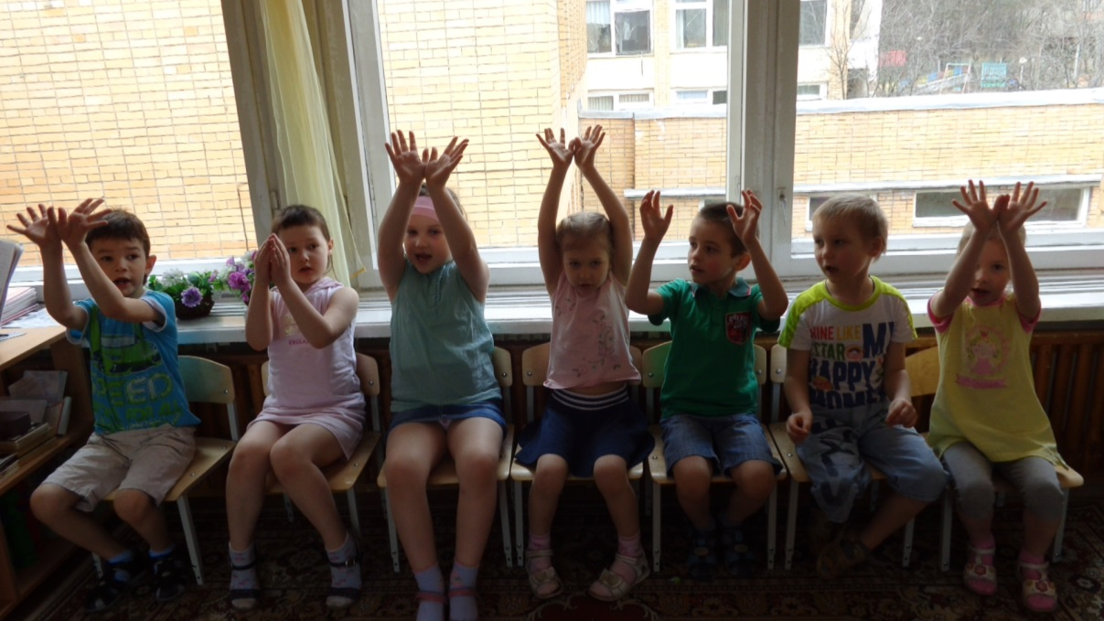
Но главное нужно помнить, что детей дошкольного возраста заставлять заниматься «через силу» неэффективно. Поэтому необходимо так заинтересовать ребёнка, чтобы ему самому захотелось заниматься.
Под влиянием целенаправленного обучения и воспитания с использованием предложенных средств развивается и совершенствуется зрительно – двигательная и моторная координация: ребёнок овладевает сложными, тонко дифференцированными движениями. У него вырабатываются навыки пользования таких инструментов, как, карандаш, кисть, ножницы.
Большую помощь в развитии зрительно-моторной координации оказывают графические диктанты. Для развития зрительно-двигательной координации важно дать ребенку образец, нарисованный под диктовку, который он должен скопировать.
Вообще, любые задания на копирование геометрических фигур, простейших рисунков, схем, букв, цифр, а также на конструирование по заданному образцу очень помогают детям в развитии необходимых навыков.
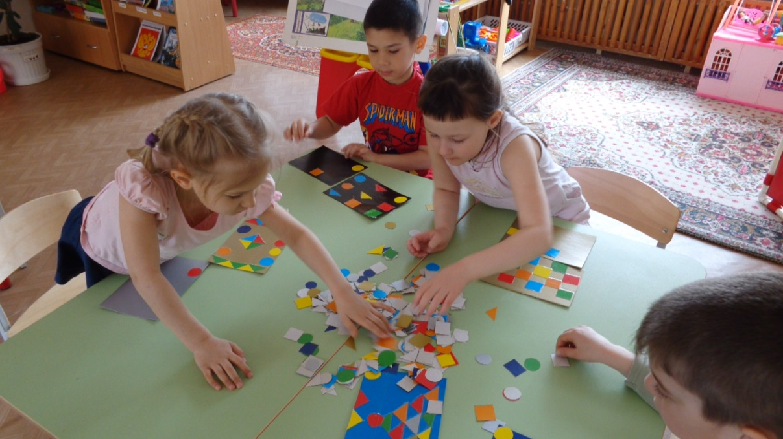
В процессе работы мы перед детьми ставили графические задачи, сначала простые (обведение элемента буквы по точкам), затем более сложные (написание элемента буквы самостоятельно). При этом важно обращали внимание ребёнка на то, что он уже многое умеет и у него получается значительно лучше, чем в начале. Обращая внимание на успехи в графической деятельности, тем самым взрослый стимулирует интерес ребёнка к письменным упражнениям, к занятиям письмом.
Для развития зрительно-моторной координации в работе с детьми мы использовали тетради клетку (как часть занятия по математике, развитию речи).
Работа в тетрадях в клетку состоит из следующих этапов:
- знакомство с тетрадью
- задание «продолжи узор», вертикальные и горизонтальные прямые палочки и комбинации из них, дуги, волнистые линии, круги, овалы
- печатание букв по клеточкам
- печатание цифр
- графические диктанты
- рисование фигур сложной формы путем подсчета клеточек на образце («нарисуй такую же фигуру»).
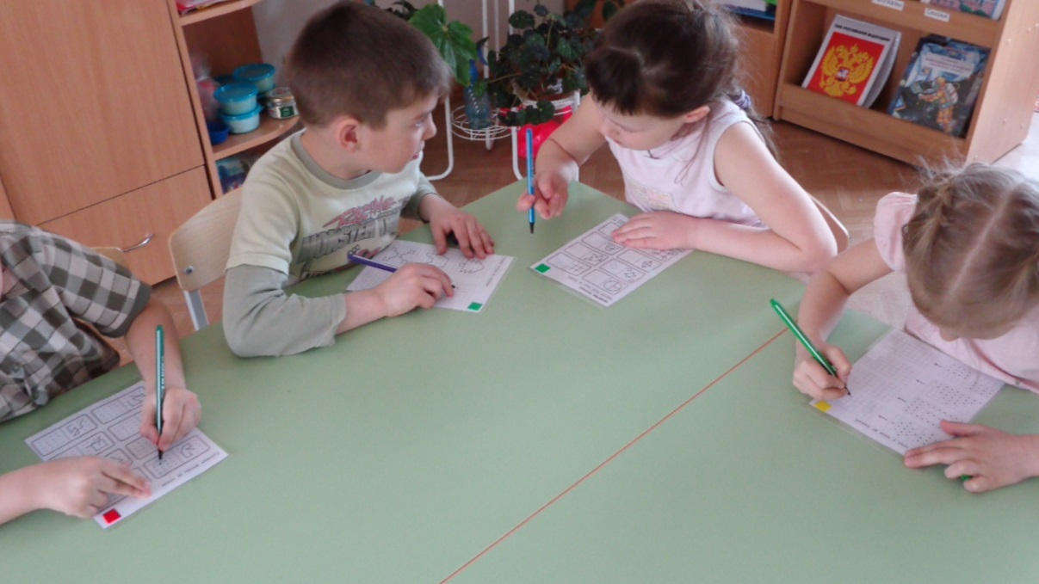
В процессе работы в тетради у ребенка укрепляется мелкая мускулатура пальцев, совершенствуется зрительно-моторная координация и ориентировка в микропространстве, развивается произвольное внимание, зрительная память.
Рисование, лепка, аппликация, конструирование, разные виды ручного труда – это эффективные пути, используемые для подготовки руки ребёнка к письму.
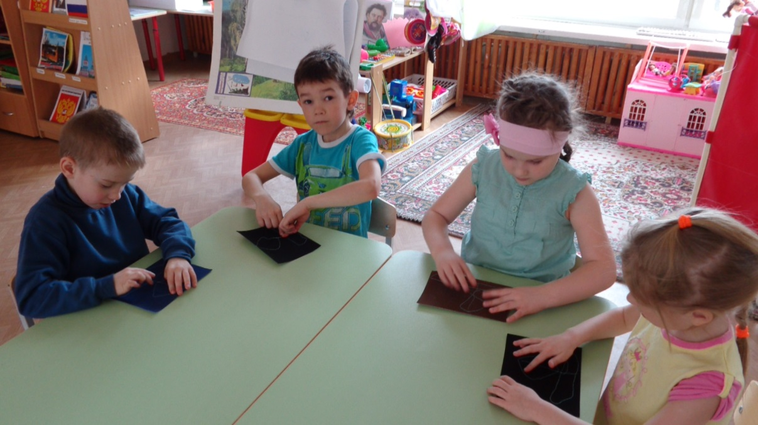
Мозаика и конструкторы также развивают мелкую моторику. Используются мозаики и конструкторы разного размера с учетом зрительной нагрузки и уровня развития мелкой моторики.
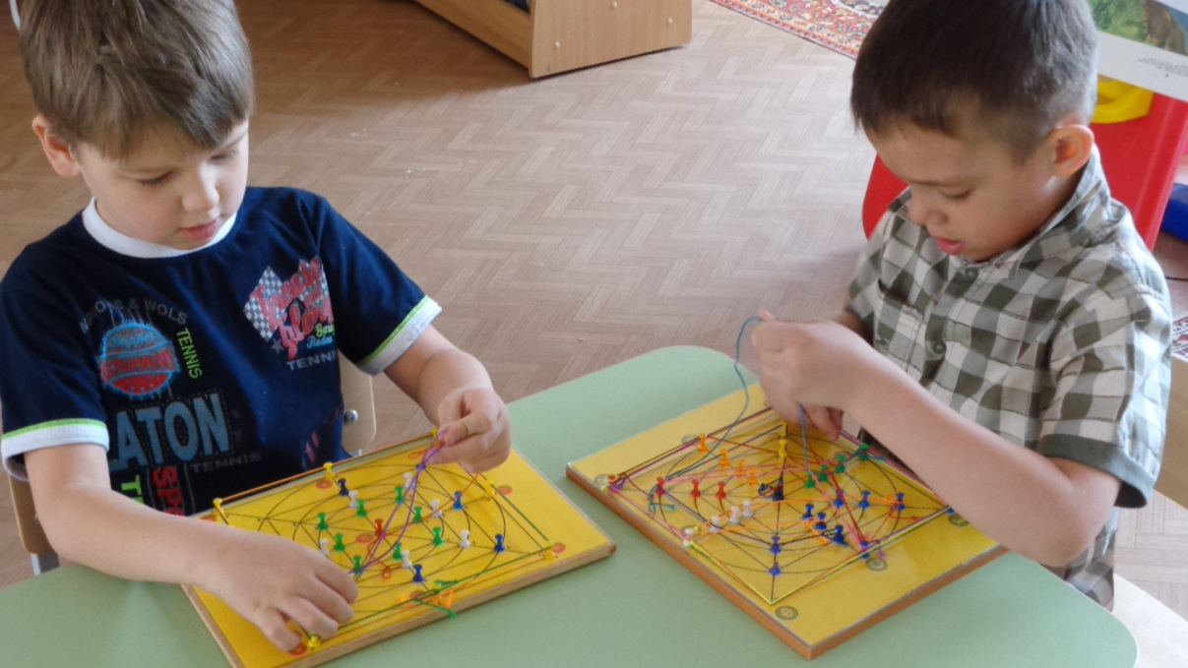
Усложнение заданий может идти за счет использования наложенных, «зашумленных» перечеркнутых, недорисованных контурных изображений, увеличения количества воспринимаемых реальных предметов (объектов) и их изображений для запоминания (от 2—3 до 6—7), применения графических и абстрактных изображений (в том числе букв, цифр и их элементов).
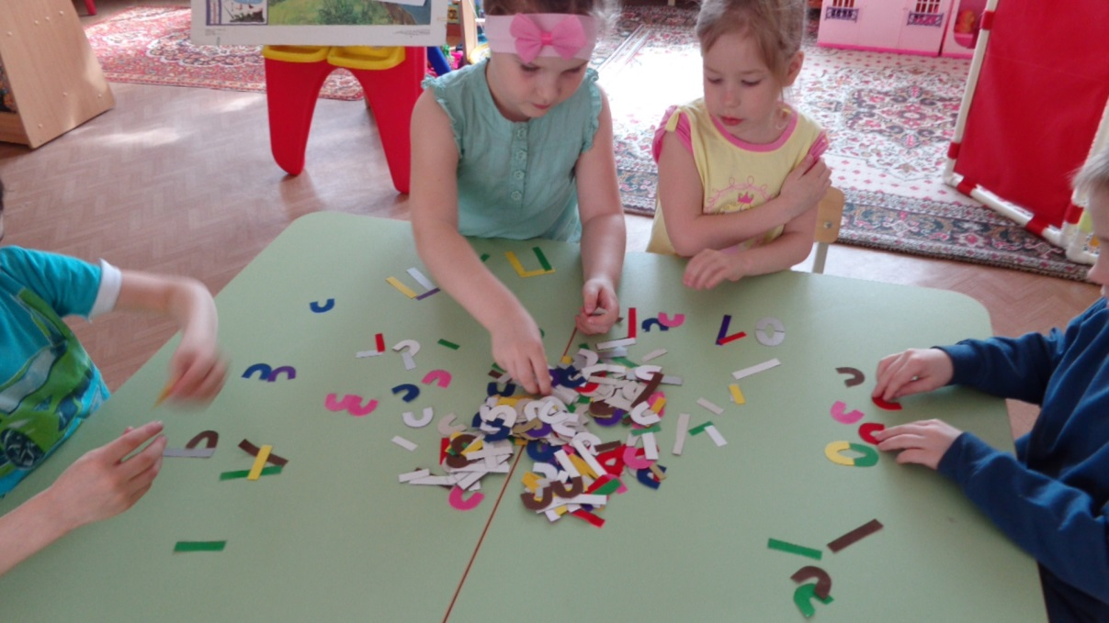
Упражнения на развитие зрительно-моторной координации мы включали непосредственно в НОД. Здесь мы использовали Системный оператор, игры: «Ожившая фигура», «Повтори узор», «Составь объект из геометрических фигур» и т.д.

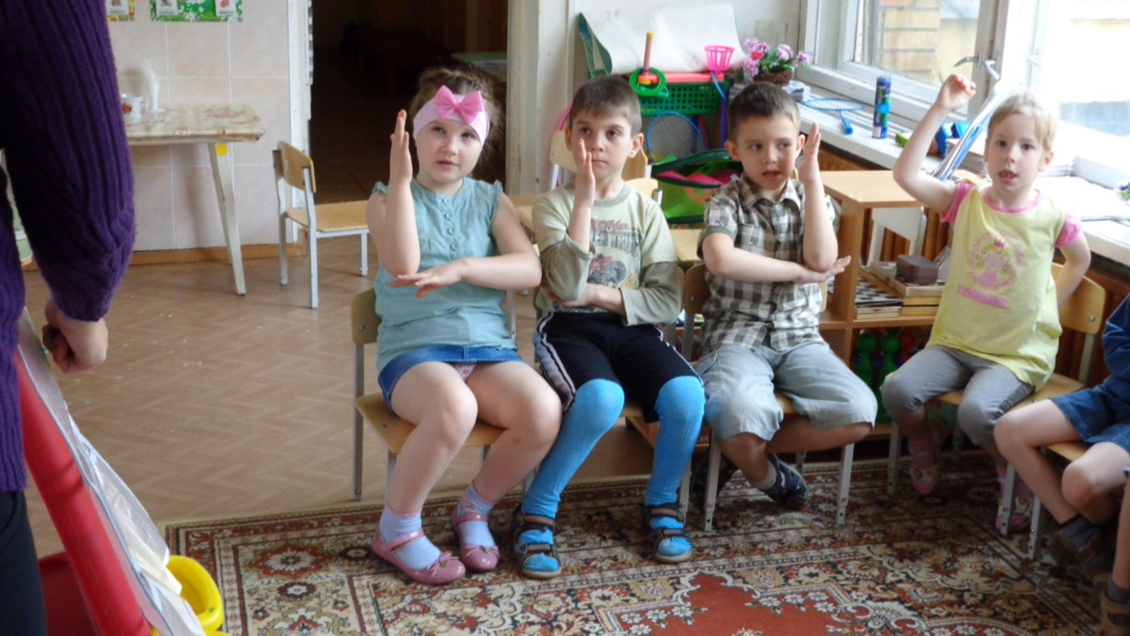

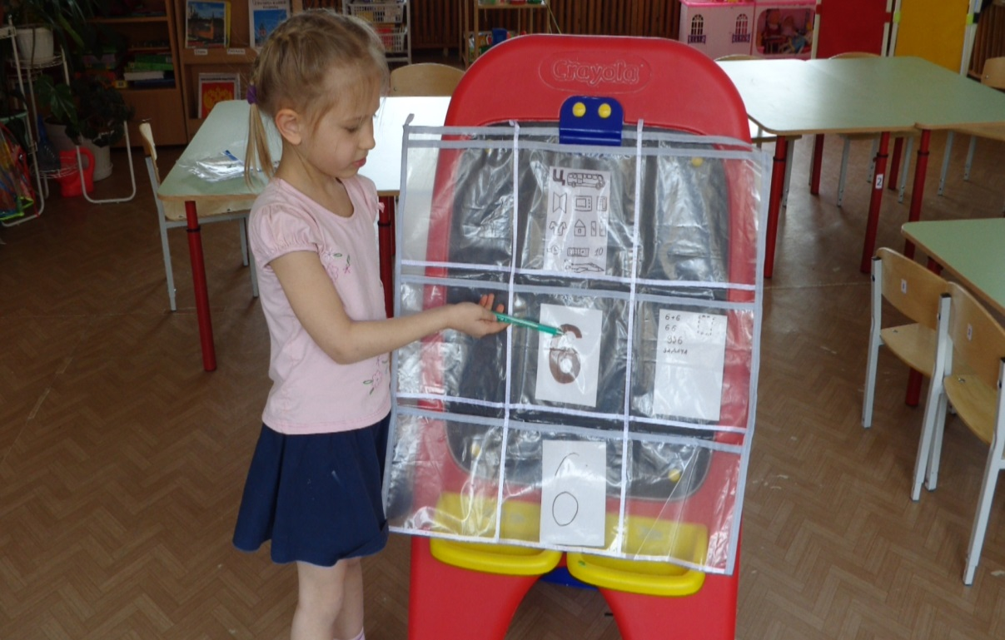
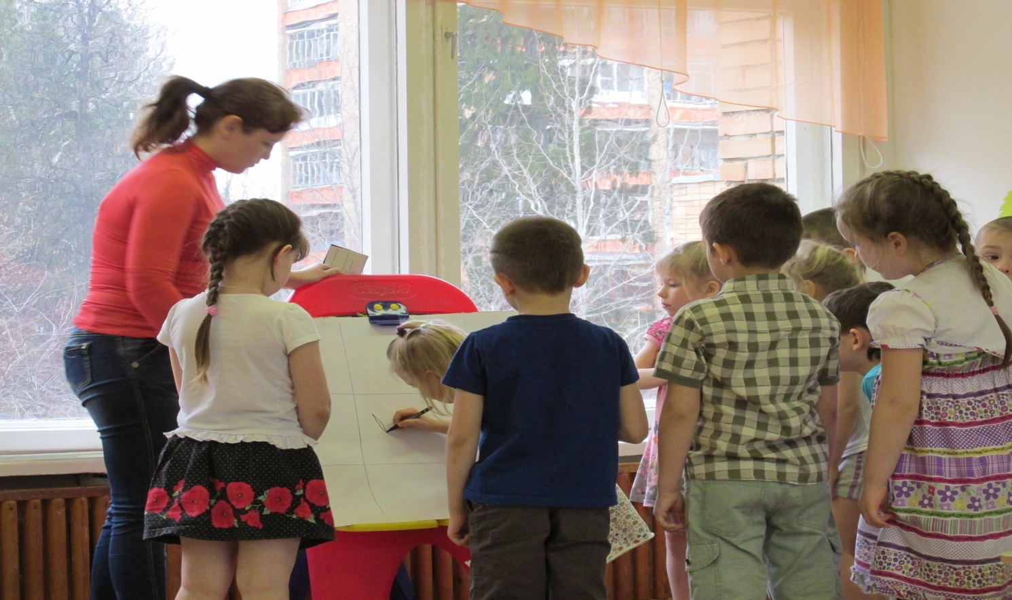

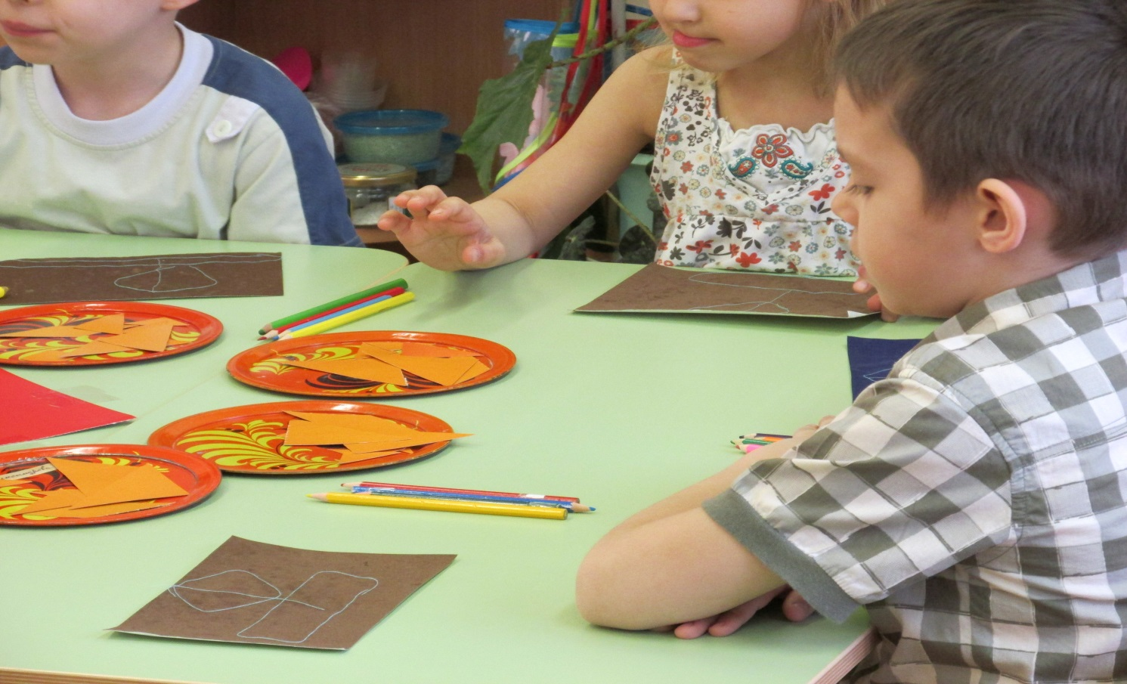
Развитие тонкой координации движений глаз и рук предполагает определенную степень зрелости структур головного мозга, от них зависит управление движениями рук, поэтому ни в коем случае НЕЛЬЗЯ ребенка ЗАСТАВЛЯТЬ. Если ребенок затрудняется в самостоятельном выполнении движений, пусть он вначале выполняет движения с помощью взрослого. В дальнейшем, в результате тренировки, движения пальцев будут улучшаться.
Необходимо называть эти упражнения играми, потому что для ребенка-дошкольника игра – основной вид деятельности, который наиболее благоприятен в этом возрасте для развития всех сторон психики.
Положительный эмоциональный настрой взрослого, искренний интерес к проблемам и успехам ребенка во много раз усиливают его желание правильно выполнить упражнение, нарисовать и раскрасить рисунок аккуратно, заучить стихотворение и т.д., и, следовательно, улучшают и его развитие.
Таким образом, специально созданная система работы ведёт к улучшению показателей зрительно-двигательной координации и мелкой моторики у детей дошкольного возраста.
3 этап. Завершающий.
1.Повторная диагностика.
2.Презентация своей работы.

Упражнения для развития зрительно-двигательных координаций в разных видах деятельности.
- Срисовывание графических образцов (геометрических фигур и узоров разной сложности).
- Обведение по качеству геометрических фигур разной сложности с последовательным расширением радиуса обводки (по внешнему контуру) или его сужением (обводка по внутреннему контуру).
- Вырезание по контуру фигур из бумаги (особенно вырезание плавное, без отрыва ножниц от бумаги).
- Раскрашивание и штриховка. Регулярно, по изучаемым лексическим темам.
- Различные виды изобразительной деятельности (рисование, лепка, аппликация и пр.)
- Конструирование и работа с мозаикой.
- Выкладывание фигур из спичек (палочек).
- Выполнение фигур из пальцев рук.
- Освоение ремесел (плетение, работа с бисером и пр.).
- Пальчиковая гимнастика.
- Обведение рисунков по контуру и соединение по точкам.
- Продолжение рисунков (по клеточкам).
- Дорисовывание картинок (недостающие детали, вторая половинка картинки).
- Графические диктанты.
- Рисунки вслепую.
- Рисование по точкам,
- Волшебные пятна (кляксография),
- Рисование на обоях, на асфальте, на стекле,
- Пластилиновая живопись,
- Графическая музыка (рисование под музыку),
- Печатки, трафареты, раскраски,
- Экспериментирование с материалами,
- Работа с пластилином, глиной, цветным соленым тестом с использованием природного материала,
- Работа с бумагой (различной текстуры), тканью, природным материалом
- Коллажи с разными материалами.

Игры и упражнения на развитие зрительно-моторной координации.
Графические диктанты.
Цель: укрепление и развитие мелкой моторики, зрительно – моторной координации; развитие концентрации внимания; развитие усидчивости, аккуратности, обучение приемам работы по образцу.
Рисуем ниточками.
Цель: укрепление и развитие мелкой моторики, зрительно – моторной координации; развитие концентрации внимания; развитие усидчивости, аккуратности, детского творчества, обучение приемам работы по образцу и создания собственного изделия.
Скопируй точки.
Цель: укрепление и развитие мелкой моторики, зрительно – моторной координации; развитие концентрации внимания; развитие усидчивости, аккуратности,
Графический конструктор.
Цель: развитие воображения, укрепление и развитие мелкой моторики, зрительно – моторной координации, развитие концентрации внимания, развитие усидчивости, аккуратности, детского творчества.
Повтори узор.
Цель: укрепление и развитие мелкой моторики, зрительно – моторной координации; развитие концентрации внимания; развитие усидчивости, аккуратности, обучение приемам работы по образцу, формировать и корригировать выполнение разных видов рисовальных движений неотрывным движением руки: волнообразные, дугообразные, завиток, кудряшки — имитируя элементы школьного письма.

Дорисуй картинку.
Цель: укрепление и развитие мелкой моторики, зрительно – моторной координации; развитие концентрации внимания; развитие усидчивости, аккуратности, обучение приемам работы по образцу и создания собственного изделия. Формирование умения регулировать размах рисовального движения в рисовании вертикальных и горизонтальных линий разной величины.
Дорисуй линии.
Цель: укрепление и развитие мелкой моторики, зрительно – моторной координации; развитие концентрации внимания; развитие усидчивости, аккуратности, обучение приемам работы по образцу.
Волшебные дорожки.
Цель: укрепление и развитие мелкой моторики, зрительно – моторной координации; развитие концентрации внимания; развитие усидчивости, аккуратности.
Дорисуй отражение.
Цель: укрепление и развитие мелкой моторики, зрительно – моторной координации; развитие концентрации внимания; развитие усидчивости, аккуратности, обучение приемам работы по образцу. Формирование умения регулировать размах рисовального движения в рисовании вертикальных и горизонтальных линий разной величины.
Раскрась картинки.
Цель: развитие воображения, укрепление и развитие мелкой моторики, зрительно – моторной координации; развитие концентрации внимания; развитие усидчивости, аккуратности, детского творчества, чувства прекрасного в своей работе.

Штриховка.
Цель: укрепление и развитие мелкой моторики, зрительно – моторной координации.

Обведи рисунки.
Цель: укрепление и развитие мелкой моторики, зрительно – моторной координации; развитие концентрации внимания; развитие усидчивости, аккуратности.
Дорисуй детали.
Цель: укрепление и развитие мелкой моторики, зрительно – моторной координации; развитие концентрации внимания; развитие усидчивости, аккуратности, детского творчества, обучение приемам работы по образцу и создания собственного изделия.
Продолжи ряд.
Цель: укрепление и развитие мелкой моторики, зрительно – моторной координации, формировать и корригировать выполнение разных видов рисовальных движений неотрывным движением руки: волнообразные, дугообразные, завиток, кудряшки — имитируя элементы школьного письма.

Обведи по точкам.
Цель: укрепление и развитие мелкой моторики, зрительно – моторной координации; развитие концентрации внимания; развитие усидчивости, аккуратности.

